FORCE 82563

Пневмогайковерт с ударным наконечником на 3/4" с ударным механизмом
(TH) Двойной Ударник

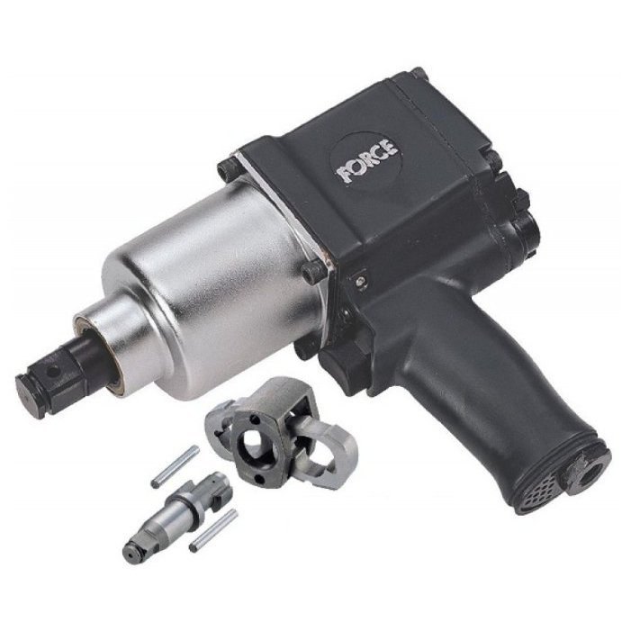

Подсоединяется к компрессору через ресивер пыле влаго уловители и маслораспылители (лубрикаторы) .
НА ПРЯМУЮ К КОМПРЕССОРУ НЕ ПРИСОЕДИНЯТЬ!!! Давление в системе от 7 до 10 Атм (оптимальное 8 Атм). Максимальный крутящий момент 1016 H/m. . Рабочее давление 6,5 Атм. Скорость вращения на холостом ходу 6500 об/мин. Размер воздухозаборника 3/8". Внутренний диаметр шланга 3/8"-1/2”. Масло для смазки пневмо инструмента ; лубрикаторное UNOCAL RX22 или его аналоги

Рекомендуется использовать только ударные насадки!
Работа под углом без кардана не допускается!

Не штабелировать! Не бросать! Внешние ударные нагрузки не допустимы! Беречь от воды! В зимний период рекомендуется для выгона конденсата из системы продувать ее, предварительно залив осушитель влаги в ресивер. Регулярно, после работы, рекомендуется просушивать влаго уловители на блоке подготовки воздуха и сливать конденсат из ресивера компрессора.
Претензии по качеству (по гарантии) не принимаются ,в случае, если пневматическая система, не оборудована пыле/влаго/уловителем (фильтром отстойником) и маслораспылителем (лубрикатором) с манометром и регулятором рабочего давления. Инструмент эксплуатировался при рабочем давлении выше 7атм. А так же если для смазки гайковерта применялось не специальное (лубрикаторное) масло.

Пневмоинструмент категорически запрещается самостоятельно разбирать и или ремонтировать.

Технические характеристики

МОДЕЛЬ | Размер  Хвостовика  квадрат | Максимальный момент затяжки | Скорость вращения на холостом ходу, | Давление в системе до регулятор на лубрикаторе |  | Длина | Воздухозаборник | Внутренний диаметр шланга | Мах Размер диаметра закручиваемого болта | Расход воздуха на х/х | Масса | Мощность компрессора не менее
МОДЕЛЬ | Дюйм | Н/м | об/мин | Атм. | мм |  | дюйм | дюйм | мм | л/мин | кг | л.с.
F82563 | 3/4" | 1016 | 6500 | 8 | 330мм |  | 3/8" | 3/8”-1/2" | 30 | 340 | 4,55 | 2,5-3,5

Инструкция по эксплуатации

1. Применение
Данные модели пнемогайковерты имеют удобные рукоятки, оптимальные технические характеристики, благодаря чему они более удобны в применении. Этот инструмент предназначен для разнообразных видов работ, таких как затяжка и отворачивание различных резьбовых соединений и т.д.

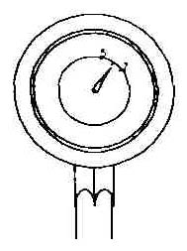
2. Меры предосторожности

2.1. Давление воздуха
Максимальные технические характеристики достигаются при давлении 6,2 бар. Рабочий диапазон давления от 5 до 7 бар (70-100 psi).

2.2. Пневмолиния
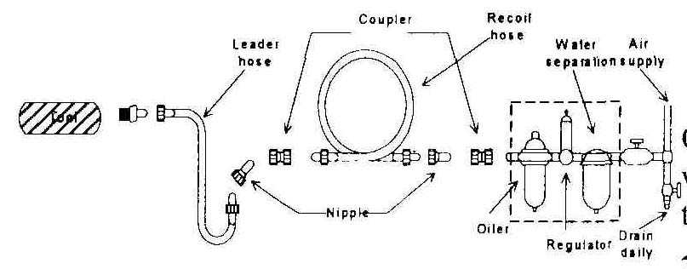
Для соединения компрессора с инструментом необходимо использовать шланг диаметром не менее 3/8”. Сжатый воздух охлаждается, и частицы воды конденсируются при выходе воздуха из компрессора, в ресивере и в пневмолинии. Они могут попасть в механизм инструмента, что может вызвать неполадки. Поэтому следует установить фильтр и лубрикатор между компрессором и инструментом. Используйте компрессор c мощностью двигателя 2-3.5л.с.

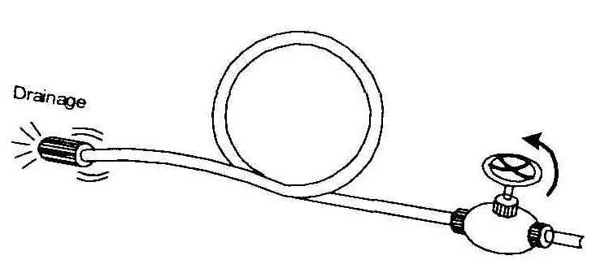
2.3. Воздушный шланг
Прочистите шланг струей сжатого воздуха перед соединением шланга с пневмоинструментом. Это предотвратит попадание в инструмент влаги и пыли, находящейся внутри шланга, что в свою очередь предотвратит образование ржавчины или поломок. Чтобы компенсировать падение давления у шлангов более 7,6 м, необходимо увеличить давление или пневмолинию подводить как можно ближе к рабочему месту.

2.4. Присоединяемые инструменты
Используйте головки или адаптеры в хорошем рабочем состоянии. Необходимые размеры хвостовика и посадочный размер , описаны в спецификации .
2.5. Во время работы с инструментом должна быть предусмотрена защита глаз, ушей, рта, а на руки одеты перчатки.
2.6. Рабочее место должно хорошо проветриваться.
2.7. При перебоях электроэнергии компрессор необходимо выключить.

3. Эксплуатация.

3.1. Включение
Для работы с инструментом, нажмите на рычаг, расположенный на внутренней стороне рукоятки. В инструменте используется рычаг нажимного типа без фиксации. Инструмент начнет вращаться через несколько секунд после нажатия на рычаг. Для безопасности поместите инструмент на подставку или повесьте его после полной остановки.

3.3 Направление вращения
Перед началом работы нужно убедиться в направлении вращения. «F» - означает движение вперед, т.е. по часовой стрелке, а «R» показывает направление движения против часовой стрелки (если смотреть с позиции пользователя).

4. Техническое обслуживание

4.1. Смазка
Перед соединением шланга, накапайте 4 или 5 капель пневматического масла в воздухо-заборник пневмоинструмента. Использование других видов масла может повлечь за собой ухудшение рабочих характеристик или поломку инструмента. Если другое масло случайно попало в инструмент, то уберите его немедленно. Также, необходимо каждые 3-4 часа работы смазывать пневмоинструмент.

4.2 Хранение
Избегайте хранения инструмента в местах повышенной влажности. Попадание влаги внутрь может вызвать появление ржавчины. Перед хранением и после каждого использования, смажьте воздухозаборник маслом и включите его на короткое время.

4.3 Утилизация
Если инструмент настолько серьезно поврежден, что его больше нельзя использовать ,отправьте его на переработку. Не сжигайте!

4.4 Заказ запчастей.
Для получения более подробной информации о работе и замене частей и компонентов, связывайтесь с агентом по продажам или с сервисным центром .

Внимание:

- Инструмент не должен использоваться во взрывоопасных местах.
- Отсоединяйте шланг перед сменой и наладкой присоединяемых инструментов.
- Избегайте попадания волос или частей одежды на инструмент во время работы.
- Стойте устойчиво, и наденьте на руки перчатки во избежание травмы, вызванной силой возможного инерционного момента вращения при включении инструмента.
- Неожиданное направление вращения может вызвать опасную ситуацию.
- Ошибки при работе являются главными причинами серьезных увечий или смерти. Не оставляйте инструмент включенным без присмотра.
- Маска для глаз предотвращает опасность попадания в глаза мелких осколков, которые могут вылетать из под инструмента при высоких скоростях работы или при поломке отворачиваемых деталей.
- Маска для рта предотвращает вдыхание пыли и строительного мусора опасного для здоровья. Излишнее высокое давление и вращение на холостом ходу ускоряет износ инструмента и может вызвать опасную ситуацию.

Производитель: " Shyang Yun Hardware Co., Ltd." Тайвань.
Поставщик: ООО «Форс Авто» тел. 8 (495) 230-85-05

